女学霸真的越来越多了吗？仍然不能忽视的性别差异

澎湃新闻10月20日的一篇报道《女学霸为何越来越多：现行教育制度对男生的不公平》，把一个学术界长久以来争论的议题重新提到台面上：男性和女性在教育成就上的差别被逆转了吗？果真如此的话，是为什么呢？

值得注意的是这篇报道的上来就有一个隐含的论断，即“女学霸越来越多”或者是“女生的表现普遍比男生好”。但是恰恰是这个判断本身需要细致的分析。

该报道所引用的是分别来自格拉斯哥大学和密苏里大学的研究者发表在2015年Intelligence杂志上的一篇研究（Stoet & Geary），这篇研究综合了过去十年OECD所做的PISA研究（即文中所言样本数量超过150万人的针对15岁青少年的跨国调查），得到的结论是“平均而言，在超过70%的PISA参加国/地区样本中，女性成绩优于男生”。本文首先讨论这个结论的是如何得出，然后从另一个视角分析性别不平等的形式。

关键之一， 看待男女性别差异的视角是什么？从最传统的视角，即平均差异来看，男生和女生之间平均差别变小了。在数学科目上，PISA的历年研究反复发现在绝大部分国家男生相比女生拥有比较小的优势。下图以2012年的数据为例：在XX个参与测试的地区中，有XX显示男生的数学表现超过女生，但是幅度在中小范围之内（最大的差别在哥伦比亚，大约是0.25个标准差）

而在另一个科目，阅读上，则显示出女生的强劲优势。同样以PISA 2012为例，在绝大部分的国家和地区，女生的表现要优于男生，并且优势幅度由中到大。在约旦和卡塔尔，女生的表现要超过男生大约0.8个标准差。

相对而言，在科学科目上男女差距就没什么显著区别。

通过以上这两个例子，我们会发现男女在学习模式上的差别：女生在阅读科目上的绝对优势和男生在数学科目上中小优势相加，造成了“女性平均而言优于男性”的结论。这事实上就是Stoet & Geary研究的发现。他们使用统计方法把数学、阅读、科学三门科目的分数加总，然后计算男女差别，发现了上文中所提到的那个结论。但这个结论仍然是有局限的。比方说，不少发展中国家还没有实现联合国所提倡的全民教育中“受教育权男女平等”这个目标。所以接受教育的女性往往家庭背景较好，从而导致拿她们和全体男性相比并没有代表性。

事实上相对而言，Stoet & Geary的这个研究没法和之前利用PISA的研究对上号，所以不能作为权威的结论来处理。

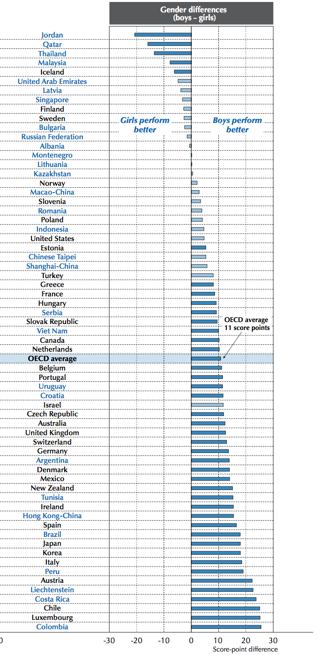
2012年结果

从这些官方数据中，我们可以很明确的看到：男女生在数学平均成绩上的逆转并没有出现。在绝大部分参加PISA的国家和地区中，男生的平均成绩更显著的高。即便如此，男生在数学成绩上的平均优势并没有到高特别多，差异在0.1-0.3个标准差左右，属于中小程度的差别。这事实上才是值得教育观察者们自豪的一点：当义务教育在世界各地得到普及，并且女童的受教育权得到逐渐保障的今天，女生完全有能力缩小和男生之间的差别——正如柯晗原文所指出的，这种差别更多是基于后天的社会环境影响，而非天生的性别差异。正是基于这个观察，著名心理学家Janet Hyde才提出了“男女数学能力趋同假说”（Gender similarities in Mathematics Hypothesis）。所以从第一个视角看，可以说是说对了结果，但是用的是有问题的数据。

第二，在平均的视角之外，男女差异仍然需要被正视，或者说促使我们检视性别差异在教育中的其他表现形式。原因很显然，平均视角有局限性。这个视角把所有的学生（高能力、低能力）一视同仁而求平均差异，虽然在以国家、地区为分析单位的时候尤其意义，但是忽略了细节问题。我们知道高水平的理科人才“学霸”们往往会从高能力学生群体中出现。所以我们不妨换问一下：分别有多少高水平男生和高水平女生？毕竟人数上的差异会更直接的反映到成年之后的职业、社会地位的区分中来。 笔者最近完成的一项研究中，计算了在不同高分人群中男女人数之比。

我们选取了19个参加PISA 2012年测试的地区，这20个地区是汤生路透2011年全球科技研发实力前20地区（由于印度没有参加PISA，所以无法纳入计算），并基于分别针对数学表现最好的5%，10%，以及逐渐递减到全体学生中男女性别之比。这一结果显示了：当学生成绩越好，男女比例越是偏离全样本中的性别比例，且男生越来越多。简而言之，在成绩好的学生群体里（准学霸们），男生要多于女生，而且这个差异随着成绩越好，越变得越大。在我国香港，这个比例甚至超过2.5：1，在日本也达到了2.4。有意思的是，反而是在上海，男女之间并不存在明显差异，也许这是为何我们国人在讨论性别差异的时候会认为女学霸们越来越多了。在我们所选取的20个地区样本中， 除了6个国家和地区以外，其余地区都有统计显著性，意味着性别差异是一个普遍问题，而我们是特例。

结合这个发现，Andrew Penner在美国社会学杂志还计算了准学霸们之间的差别和普通学生之间性别差异：

在上图中，水平虚线代表每个国家和地区的平均差异，而黑色曲线则代表了在每个百分位数区间估计出的性别差异，利用比如我们可以观察不同能力段的性别差异。趋势是在这20个地区内，随着学生能力的上升，性别差异也逐渐加大（这个观点事实上是受到Stoet & Geary早期的一个研究的启示）。简言之，学生能越强，男生就比女生优势越多。而在数学能力比较弱的群体里，女生还比男生优势多一些。

由于PISA的抽样不是专门针对学霸等级的学生，所以从这个数据中我们没有办法非常确切的了解到底女学霸和男学霸差在哪里。好在利用美国数学竞赛（American Mathematical Contest）的数据，经济学家们发现了类似的结论：
如果聚焦在最聪明的学生（在AMC竞赛中前1%和前0.1%得分选手）时，男女比例达到了6：1和9：1。而成绩最好的46名选手清一色全部是男生。虽然目前没有很有说服力的理论来解释这个现象，但是我们无法回避的问题是：在高能力人群中，男女差异依然以其他形式存在着。

从技术角度来说，这个研究的一个问题在于处理数据的方式，他们把4次PISA的样本算成一个大样本，然后计算平均成绩。但是由于每次PISA测试的分值没有进行过等值处理，所以并不具有可比性
https://www.aeaweb.org/articles.php?doi=10.1257/jep.24.2.109

